МДОУ «Детский сад № 112»

"Игры и упражнения позволяющие освоить работу ножницами."

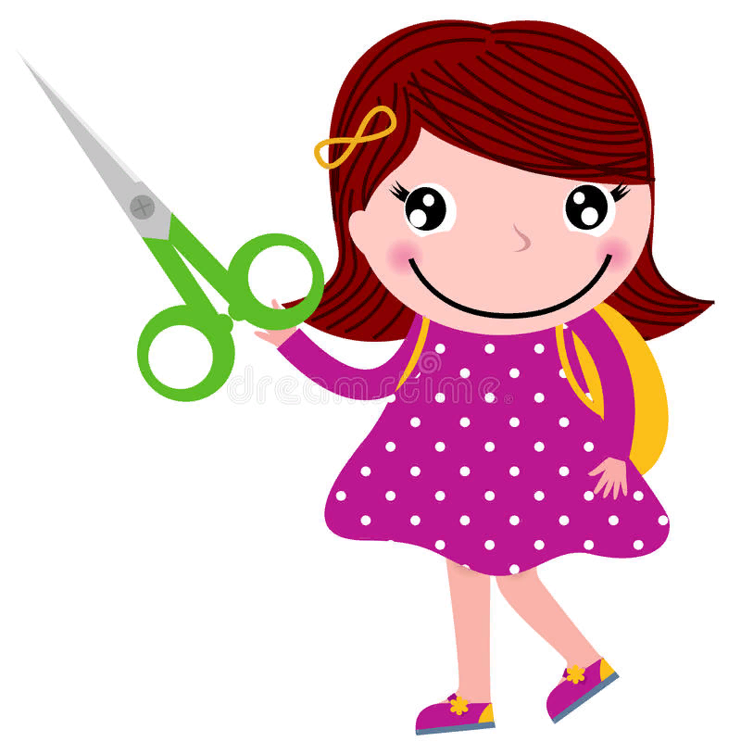

Воспитатель

Полунина Е. В.

Ярославль, 2017
Любая творческая деятельность развивает у ребёнка видение и понимание прекрасного, собственный вкус, восприятие формы, цвета, объема и фактуры. Аппликация в ряду развивающих творческих занятий стоит, если не на первом месте, то на пьедестале почета точно. Уже с 3-4лет можно начинать учить малыша пользоваться ножницами (специальными детскими, не острыми) и клеем. С их помощью он сможет самостоятельно подготовить материал для аппликаций и создавать целые картины. Аппликация позволяет создавать наглядные образы к рассказываемой сказке. А если в этом участвует сам ребенок, его восторгам не будет предела!
А чем еще полезна аппликация?
· Создавая мир на листе бумаги или картона, малыш учится координации, аккуратности, развивает точность своих движений. Это занятие очень способствует развитию мелкой моторики, а значит, и речи. Если ребенок никак не заговорит, чаще занимайся с ним аппликацией.
· Аппликация позволяет в короткие сроки выучить названия различных геометрических фигур и цвета.
· Занятия аппликацией развивают ответственность, учат общаться со взрослыми или сверстниками.
· Получившийся результат аппликации – это всегда яркие положительные эмоции, которые так важно испытывать малышам.
· Малыш получает возможность творчески проявить себя, развивает фантазию и образное мышление.
· Ребенок получает опыт работы с бумагой, картоном, ножницами, кисточкой, клеем.
Предлагаю вашему вниманию игры и упражнения позволяющие освоить работу ножницами.

Пальчиковая гимнастика с имитацией движения лезвий ножниц
«Зубастый волк»
Младшая группа
Дети сжимают кулаки, разгибают указательные и средние пальцы.
Вот сердитый серый волк
Щёлкает зубами.
Быстро-быстро можем мы
Щёлкать вместе с вами,
Щёлк, щёлк, щёлк.
(Быстро сводят и разводят указательные и средние пальцы.)
Ну а это волк-лентяй.
Сладко он зевает,
Очень медленно, лениво
Пасть он закрывает.
Щё-ё-ёлк, щё-ё-ёлк, щё-ё-ёлк.
(Медленно сводят и разводят указательные и средние пальцы.)
Зуб у волка заболел.
Он четыре дня не ел.
Пасть закрыть не может волк.
Не выходит звонкий «щёлк».
(Медленно, но не до конца сводят и разводят указательные и средние пальцы.)
Волк рецепт в зубах зажал
И в аптеку побежал.
Головой, волк, не мотай,
Нам рецепт скорей отдай.
(Левой рукой вкладывают между указательным и средним пальцами правой руки лист бумаги и передвигают его вправо-влево.)
Дидактические игры
Младшая группа
«Что получится?»
Ребёнок держит в правой руке раскрытые ножницы, а в левой – полосу бумаги. Воспитатель, направляя левую руку ребёнка, вкладывает полосу бумаги между лезвий ножниц и продвигает её вправо-влево. Ребёнок называет геометрическую фигуру, которая получится, если он разрежет полосу бумаги.
«Волшебные ножницы».
Ребёнок произвольно разрезает полосу бумаги на части (детали), затем получает карточку, на которой изображены квадрат, прямоугольник и узкая полоска. Он должен сравнить отрезанные детали с фигурами, найти похожие по форме и придумать, какое изображение можно из них составить.
Дидактические игры-соревнования
Средняя группа
«Змееловы».
Воспитатель предлагает детям стать змееловами и поймать самую длинную змею. Каждый ребёнок получает бумажный круг, который он должен разрезать, превратив в тонкую ленту (спираль).
Побеждает тот, у кого получится самая длинная лента-змея.
«Сказал – отрезал».
Воспитатель называет форму детали: квадрат, треугольник, волнистая лента, круг и т.д. Игроки получают заготовки (листы бумаги прямоугольной формы), вырезают названные фигуры, выкладывают их на стол. Побеждаетучастник, который вырезал из заготовки наибольшее количество фигур и оставил наименьшее количество обрезков.
Все вырезанные детали дети складывают в папки-копилки и используют на занятиях по аппликации.
Дидактические игры
Старшая группа
«Чудо-звери».
Из разрезанных на части картинок с изображением различных животных дети составляют фантастических зверей и придумывают им названия.
«Волшебник-недоучка».
Воспитатель предлагает ребёнку с помощью ножниц (или без них) изменить силуэт предмета или животного. Например, чтобы превратить силуэт многоэтажного дома в будку для собаки (бегущую собаку –
в лежащую, распустившийся цветок – в бутон и т.п.), ребёнок обрывает (обрезает) части заготовки или загибает их.
«На что похоже облако?»
Ребёнок берёт лист белой бумаги формата А5 и произвольно обрывает (обрезает) его края, затем рассматривает полученное облако и говорит, на какой предмет или живое существо оно похоже. В случае необходимости воспитатель предлагает «подровнять облако», оборвав (обрезав) лишнее, или подрисовать какие-либо детали (глаза, нос и т.п.). Готовыйсилуэт предмета или животного можно поместить в папку-копилку и использовать при создании аппликации.
Дидактические игры
Подготовительная к школе группа
«Что дальше?»
Перед игроком разложено несколько технологических карт (наборов карточек, пронумерованных с обратной стороны) с алгоритмом создания той или иной детали аппликативного изображения. Ребёнок сначала выбирает карточки, на которых показана последовательность вырезания детали аппликации, выкладывает их, проверяет (по номерам), правильно ли выполнил задание, затем выбирает бумагу-заготовку оптимального размера и формы и вырезает деталь.
«Часть и целое».
Дети получают игровые карты с контурными изображениями нескольких (4 – 6) предметов. Ведущий (взрослый или ребёнок) последовательно показывает карточки с фрагментами (правая или левая, верхняя или нижняя половина) силуэтов предметов. Игрок, нашедший на своей игровой карте соответствующее контурное изображение, берёт карточку у ведущего и размещает её на своей игровой карте. Побеждает ребёнок, первым составивший из частей все силуэтные изображения на своей игровой карте.
«Близко – далеко».
Ребёнок выкладывает из деталей (вырезанных из плотного белого картона разных по размеру силуэтов зданий, деревьев, транспортных средств, людей и животных) многоплановую сюжетную композицию. Затем рассказывает, что изобразил, и объясняет особенности расположения деталей с учётом основного закона перспективы (чем дальше располагается предмет,
тем он кажется меньше).
«Архитектор».
Дети выкладывают из деталей (вырезанных из плотного белого картона силуэтов стен, колонн, арок, куполов, башен и т.д., относящихся к разным архитектурным стилям) изображения реальных и воображаемых зданий. (К игре прилагается набор карточек с фотографиями или графическими изображениями различных зданий.)

